研究成果

仅供参考

应对气候变化动态

第5期

北京市应对气候变化研究中心 2016年 12月7日

北京市近50年气候变化特征分析

主要观点
- 北京市近50年气温升高明显，平均每10年升高0.44℃，且低温升幅快于高温升幅，即冬季升温高于夏季升温。进入21世纪以来，降水总量相比20世纪减少，高温少雨特征显著。此外，高温、暴雨、寒潮等极端气候事件明显增多。
- 持续高温干旱、极端气候的增加，可能对本市水资源、能源、农业和人体健康等领域造成不利影响，也可能是导致水质降低、农产品质量下降和公共健康疾病增多的原因之一。
- 下一步，本市需加大节能减碳和能源结构调整的力度，全面控制温室气体排放，提升城市基础设施水平和适应气候变化能力，以应对气候变化带来的不利影响。
过去20年来，全球气候变化问题日益受到科学界和各国政府的高度重视。中国近年来温度上升快于世界平均水平，减缓和适应气候变化带来的影响意义重大。北京作为首都，其受气候变化的影响和应对措施对于城市层面应对气候变化具有示范效应。本文通过对本市1961~2015年较长时间尺度气候变化的实证研究，得出本市近50年气温升高、21世纪较20世纪降水总量偏少的气候特征，以期为本市科学应对气候变化，有效地评估和预防气候事件带来的影响提供借鉴。
一、本市近50年来气温整体升高，21世纪降水总量偏少
（一）平均气温显著升高。
1961～2015年本市年平均气温呈显著上升趋势，平均每10年升高0.44℃，是全国同期增温速率（每10年升高0.28℃）的1.6倍和全球近60年平均升温速率的3.7倍（每10年升高0.12℃），是我国变暖较明显的区域之一。我国年平均气温的增加主要是从1980年代中期开始的，此后一直呈明显的上升趋势，本市气温总体特征与我国气温变化一致。2014年本市平均气温为12.5℃，为1951年以来第1高值年，比近十年平均偏高1.0℃。
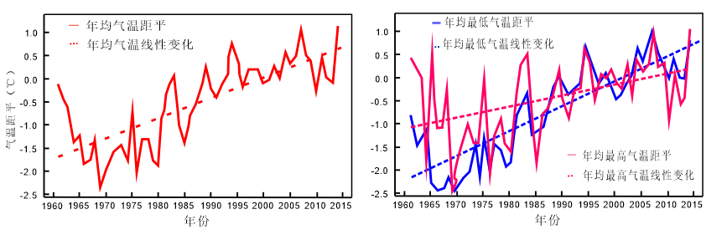
图1 1961～2015年北京年平均气温、年均高气温、年均最低气温距平值变化（单位：℃）
（二）年平均最低气温的增幅大于最高气温的增幅。
1961～2015年，本市年平均最高气温每10年上升0.22℃，仅为年均温增幅的一半。年平均最低气温每10年上升0.63℃，远高于年平均气温（0.44℃），是年平均最高气温的增幅的近3倍，表明本市近50年来气候变暖主要表现为最低气温的升高，即冬季增温幅度高于夏季，本市未来的冬天可能会呈现温度持续升高、冬季时间变短的情况。
（三）本市近20年来高温少雨特征明显，本世纪以来降水总量相比20世纪明显减少。
本市年降水量变化趋势分为两个阶段：第一阶段（上世纪60年代至90年代）为多雨阶段，年平均降水总量整体趋于平稳，有少量下降但不明显；第二阶段（上世纪90年代末至今）为整体少雨阶段，近10年有升高趋势。第二阶段相对于第一阶段平均每10年降水减少2.5毫米。此外，反应降水强度的年降水日数（≥0.1毫米的降水日数）、大雨日数（≥25mm降水日数）等指标也呈逐渐减少趋势，年降水日数减少速率为每10年1.3天，进入21世纪以来，减少趋势更加明显。
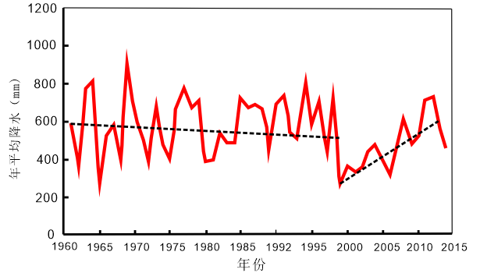
图2 1961~2015年北京市年均降水变化（单位：mm）

- 极端气候事件增加趋势明显
（一）基本概念。
政府间气候变化专门委员会（IPCC）对极端气候事件的定义：即在一特定地点和时间内发生概率极小（≤10%）的天气现象。如极端高或低的温度、极强的降水量、洪涝、飓风等。
（二）极端最高、最低气温上升明显，且极端高温频率增多。
极端最高、最低气温均呈上升趋势，最高气温每10年上升0.20℃，最低气温每10年上升0.38℃，极端低温的上升幅度明显大于极端高温。2000年以后，极端最高、最低气温明显高于常年值。而本市高温（≥35℃）发生频次自2000年开始明显增多，预计未来一段时间会多次出现高温事件。
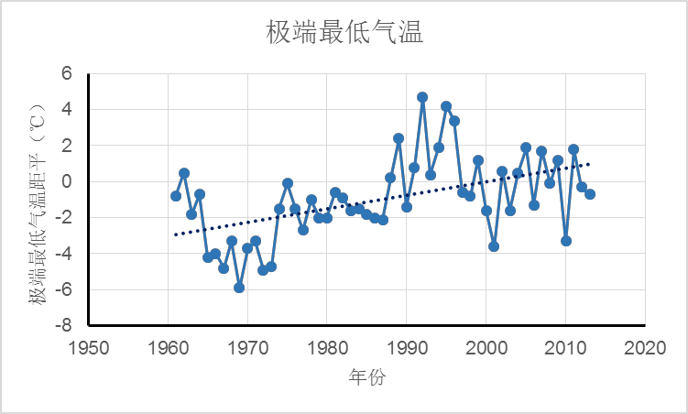 | 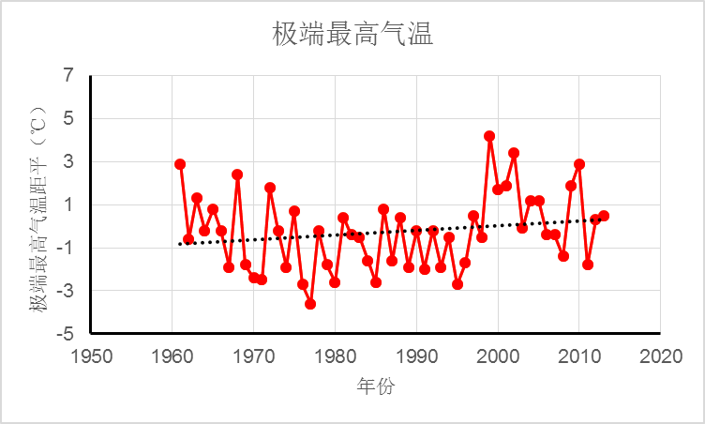
图3北京地区1961-2015年平均极端最高、最低气温逐年变化曲线（单位：℃）
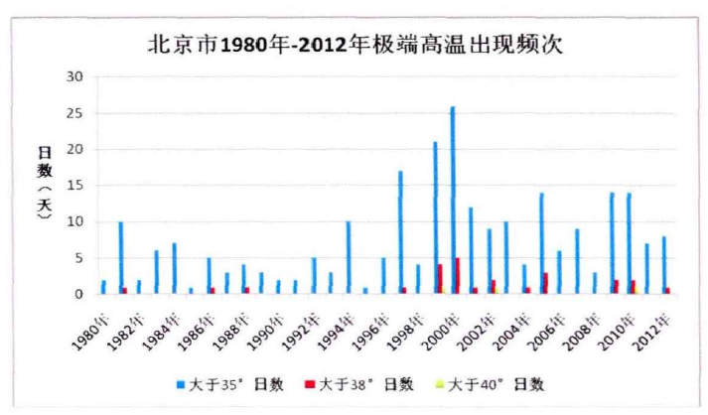
图3北京市1980-2012年极端高温出现频次
（三）极端温度上升趋势呈现东高西低的空间特征。
除延庆外，本市大部分地区极端最高、最低气温距平大于平均值，即山区气温低于平原地区。其中本市极端最高温主要集中在市中心，形成明显的热岛效应，向外逐渐降低。这是由于市中心人口密度大、建筑物密集造成的，而西北部由于海拔偏高和植被覆盖率高，相对温度低。极端最低气温上升最明显的是通州地区，其原因与人口、产业和建筑逐步集聚相关。
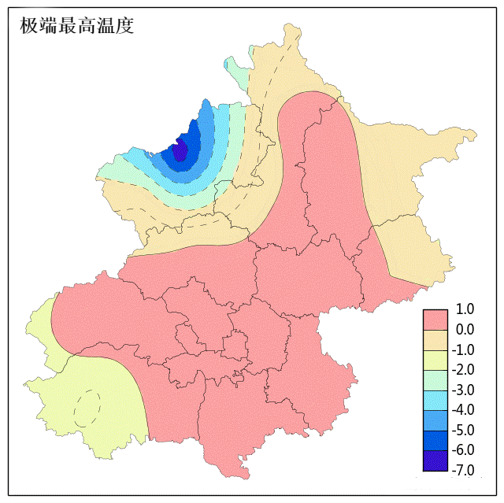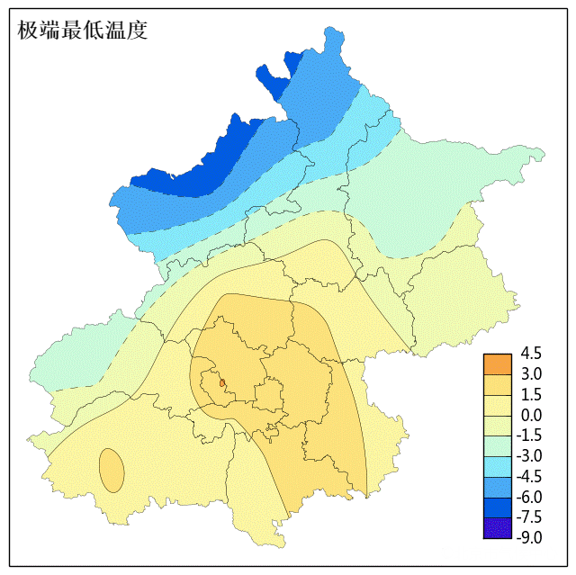
图4北京地区极端最高、最低气温距平值空间分布（单位：℃）
（四）近20年来极端降水强度增加趋势明显。
本市日最大降水量长时间尺度变化与年均降水总量变化类似，即上世纪60年代至90年代为较高极端降水量阶段，上世纪90年代末至今为低极端降水总量阶段。近年来，本市极端降水强度明显加强，尤其日最大降水量增加趋势表现更为明显。
图5北京地区1961-2015年平均日最大降水量逐年变化曲线（单位：mm）
极端降水空间分布呈西低东高。本市日最大降水量和连续5日最大降水量分布大值区和上升趋势最明显地区的分别是顺义区、房山区和石景山区，说明以上地区受到的大雨危害较其他地区概率更大。综合来看，本市城区、城区东北部和房山南部面临的极端降水灾害性风险最高，是灾害应急管理需重点关注的地区。
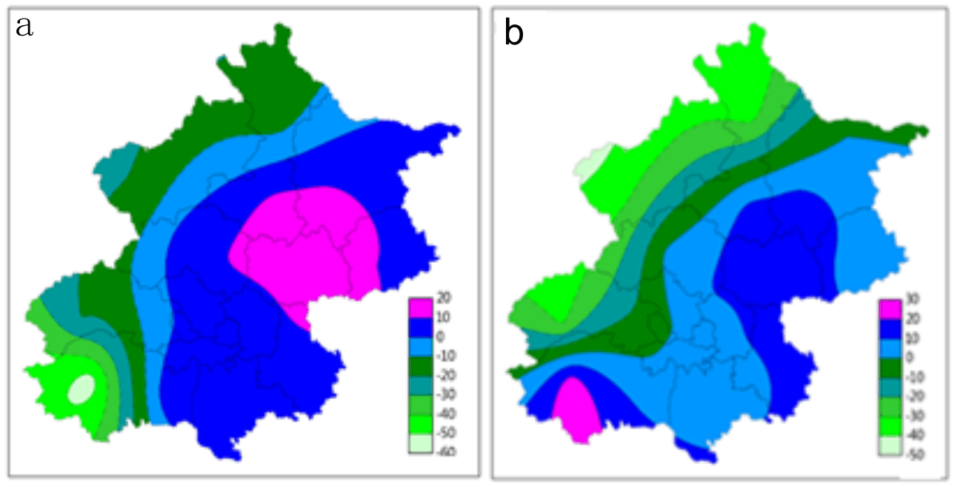
图6北京市日最大（a）、连续5日（b）最大降水量距平值空间分布（单位：mm）
三、气候变化对本市各领域的影响
（一）对水资源领域的影响。
本市近50年持续高温干旱气候，导致地表径流减少，蒸发量加大，使得本市阶段性干旱风险增加，在一定程度上加剧了水资源供需矛盾。同时，极端强降雨事件增加了面源污染的风险，有可能威胁水质安全和水生态环境的健康。此外，在2012年7.21特大暴雨发生前，本市城市雨污合流排水管网排水标准多为一年一遇（36毫米/小时），远低于极端降雨标准（70毫米/小时），在强暴雨期间造成了较大损失。近年来本市加强了城市排水系统改造，面对今年7.20更大强度的暴雨，灾害损失明显减少。但未来本市可能面临更高强度的极端降水，排水系统仍将面临较大压力。
（二）对能源领域的影响。
受气候变暖及热岛效应的影响，本市夏季制冷电力负荷达到2074万千瓦，其中空调用电占电力负荷的40%以上，随着夏季高温高湿天气增加，本市夏季电力需求将保持刚性增长（今年夏季本市居民用电增长近30%），迎峰度夏期间电力保障将面临更大压力。但是由于冬季气候变暖，单位面积供暖能耗进一步下降，1961~2010年华北区域的冬季采暖度日以67.7度•日/10年的速率持续减少。
（三）对交通领域的影响。
极端气候事件如冰雪、强降水和大雾，对交通的影响主要体现在：一是极端气候事件对交通基础设施造成直接影响，如强降水造成积水路面、强降水引发的山体滑坡造成道路中断等；二是极端气候事件对行车安全造成影响，如冰雪天气造成道路湿滑、大雾天气造成视线障碍等，造成行车不畅或者发生交通事故。
（四）对农业领域的影响。
气候变化将会对作物生长和产量产生影响。根据钱凤魁等的研究结果，气温每增高1℃，冬小麦生育期平均缩短17天，玉米的生育期平均缩短7天，但是暖冬使得农作物前期生长旺盛，可抗寒能力降低，一旦出现“倒春寒”现象，将会对农作物产生很大危害，造成产量减产。冷冬对农业也有不利影响，2000年本市初冬极端低温严寒造成北京小麦冻死10%-20%，2009年初冬强剧烈降温和持续极端低温、春季低温霜冻等异常气候导致当年全市小麦减产9.7%。
（五）对公共健康的影响。
据市气象局和卫生局报告，本市近年遭受的高温热浪、寒潮等极端气候明显增多，与大气污染物增加带来的不利影响相叠加，对人体健康造成较大影响。本市夏季气温升高导致心脑血管疾病急诊数增加，日均气温升高与大气污染物升高导致居民呼吸（循环）系统疾病就诊人数急剧升高。
四、几点建议
为积极应对气候变化，本市提出了在2020年碳排放达峰的目标，这需要本市在“十三五”时期加大节能减碳和能源结构调整的力度，全面控制温室气体排放，提升城市基础设施水平和适应气候变化能力，引导公众科学应对和适应气候变化。
（一）着力提升能源利用效率，优化能源利用结构
精准提升重点领域能效，合理控制航空、工业、宾馆饭店、高等院校等领域过快增长，提升空调等重点用能产品能效水平，改进供暖方式和标准。减少化石能源消耗，大力发展新能源和可再生能源，加大新能源汽车使用力度，推广超低能耗建筑和屋顶光伏发电。加强对不合理用能单位和用能行为的监管和处罚力度。
（二）提高基础设施适应能力，增强极端气候应急能力
优化排水、交通、能源、垃圾处理等基础设施，提高城市生命线建设标准和抗灾等级。科学规划城市通风廊道、疏通河湖水系脉络，缓解城市热岛效应。根据气候变化因素调整防灾减灾方案和能力，强化灾害分析和模拟演练，提高气象气候预报可信度。
（三）引导公众科学应对和适应气候变化
通过举办节能宣传周、低碳主题日、低碳峰会等内容丰富、形式多样的活动，普及和传播气候变化的科学知识，引导公众积极主动的参与应对气候变化活动，自觉选择绿色低碳的生活方式，逐步形成保护生态环境人人有责的社会氛围。
（政策研究部：杨晓燕 贾秋淼）

地址：北京市西城区复兴门南大街丁2号A西座202
联系电话：66413118传真：66417918
联系人:杨晓燕邮箱：yangxy@bcrc.gov.cn

本文的所有气象数据均来源中国气象数据网（http://data.cma.cn/）
距平值：在气象上，主要是用来确定某个时段或时次的数据，相对于该数据的某个长期（1981-2011年）平均值的差
顾孝天，李宁，周杨，吴吉东. 北京“7.21”暴雨引发的城市内涝灾害防御思考. 自然灾害学报, 2013, 22(2):1-6.
采暖度日数指室内基准温度18℃与采暖期室外平均温度之间的温差，乘以采暖期天数。
钱凤魁, 王文涛, 刘燕华. 农业领域应对气候变化的适应措施与对策. 中国人口·资源与环境. 2014, 24(5):20-24.
叶彩华, 栾庆祖, 胡宝昆. 北京市农业热量资源变化特征及对农业生产的影响. 2010, 38(15):8018-8026.
资料来源：新华网. 北京肺癌发病率5年增70% 本周开始启动雾霾与健康监测

